Pressemitteilung
16.06.2021

Neue Produktionshalle entsteht
Weinor erweitert Werk in Möckern

Pünktlich zum 30. Firmenjubiläum des Unternehmensstandorts Möckern erweitert Weinor seine Kapazitäten in der Produktionsstätte in Sachsen-Anhalt. Direkt neben dem bestehenden Firmengebäude soll noch in diesem Jahr mit dem Neubau einer rund 7.350 m² großen hochmodernen Produktionshalle gestartet werden. Die Fertigstellung soll laut Plan Frühjahr 2023 sein.

Mit der modernen Produktionshalle will Weinor, der Marktführer in Nordeuropa für Sonnen- und Wetterschutz auf der Terrasse, neuen Raum schaffen, um zukunftssicher aufgestellt zu sein. Hierfür wird in Anlagen investiert, die nach neuesten ökologischen sowie ökonomischen Richtlinien ausgelegt sind. Die Grundsteinlegung für das Projekt wird Ende September 2021 begangen.

„Mit unserem Neubau gehen wir einen wichtigen Schritt in Richtung Zukunft“, so Werksleiter Frank Rappholz. „Unter Berücksichtigung von arbeitsergonomischen und gesundheitlichen Aspekten werden wir die Arbeitsplätze hier besonders mitarbeiterfreundlich gestalten. Zudem gewährleisten wir, dass unsere Produktion auch weiterhin auf dem aktuellsten Stand der Technik ist und stellen sicher, dass wir durch die erweiterten Kapazitäten für künftige Herausforderungen bestens gerüstet sind. Unsere Fachhändler werden ebenso von der neuen Anlage profitieren wie unsere Mitarbeiter.“

Bereits zum jetzigen Zeitpunkt wird auf dem Gelände ein neues Gebäude errichtet, das sich derzeit im Rohbau befindet. Dieses soll im Juli dieses Jahres in Betrieb genommen werden und Platz für Büro- und Sanitärräume bieten.

Über weinor
Die Produkte von Weinor sind ausschließlich über den Fachhandel erhältlich. Der Experte für Sonnen- und Wetterschutzsysteme hat seinen Stammsitz in Köln und ist seit dem Jahr 1991 Teil der Schweizer Griesser Holding AG.

Der Text sowie hochauflösendes Bildmaterial und weitere Informationen stehen Ihnen unter weinor.de/presse/ zur Verfügung.

Medienkontakt weinor:
Christian Pätz
Weinor GmbH & Co. KG || Mathias-Brüggen-Str. 110 || 50829 Köln
Mail: cpaetz@weinor.de || weinor.de
Tel.: 0221 / 597 09 265 || Fax: 0221/ 595 11 89

Bildmaterial:

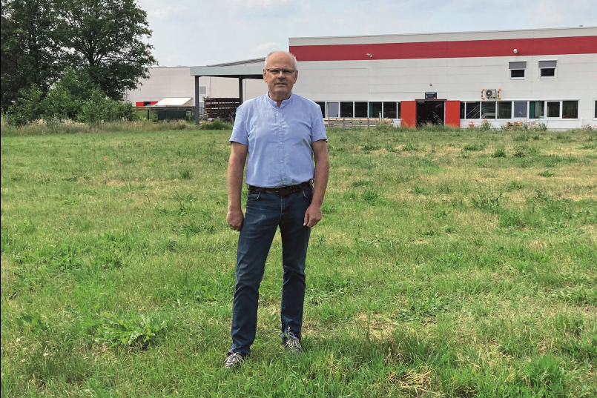
Werksleiter Frank Rappholz auf dem Baugrund für die
künftige neue Produktionshalle

Abbildung: weinor

